Pracovný list
1. Zakresli pomocou obrázkov vyučovacie predmety :
MATEMATIKA SLOVENSKÝ JAZYK

2. Zakrúžkuj modrou farbou, čo patrí do školskej tašky.
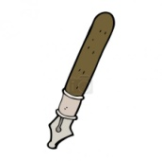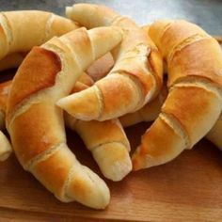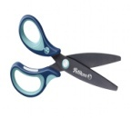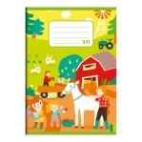

3.Pomenuj osoby na obrázku a spoj so správnym slovom zo zátvorky.
/ MAMA SYN STARÝ OTEC DCÉRA STARÁ MAMA OTEC /
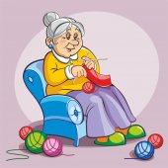
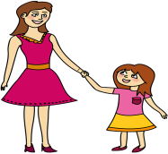

4. Priraď správne obrázky. / ZRAK SLUCH CHUŤ ČUCH HMAT /
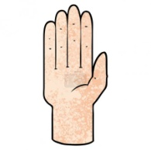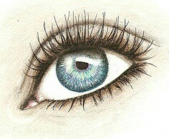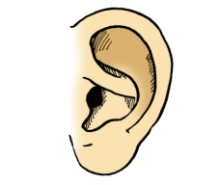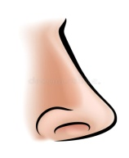

5. Kyslé zakrúžkuj modrou, sladké červenou , slané zelenou , horké žltou farbou.
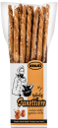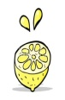
6. Ako sa ti pracovalo.

